UNIT 6 - TMK
PERISIAN PERSEMBAHAN
(Versi Microsoft Office 2007)

Perisian persembahan adalah program komputer yang digunakan untuk menghasilkan dan memainkan persembahan. Persembahan biasanya terdiri daripada satu siri paparan skrin yang dikenali sebagai slaid. Perisian persembahan yang sering digunakan ialah Microsoft PowerPoint, Kingsoft Presentations dan OpenOffice.org Impress.

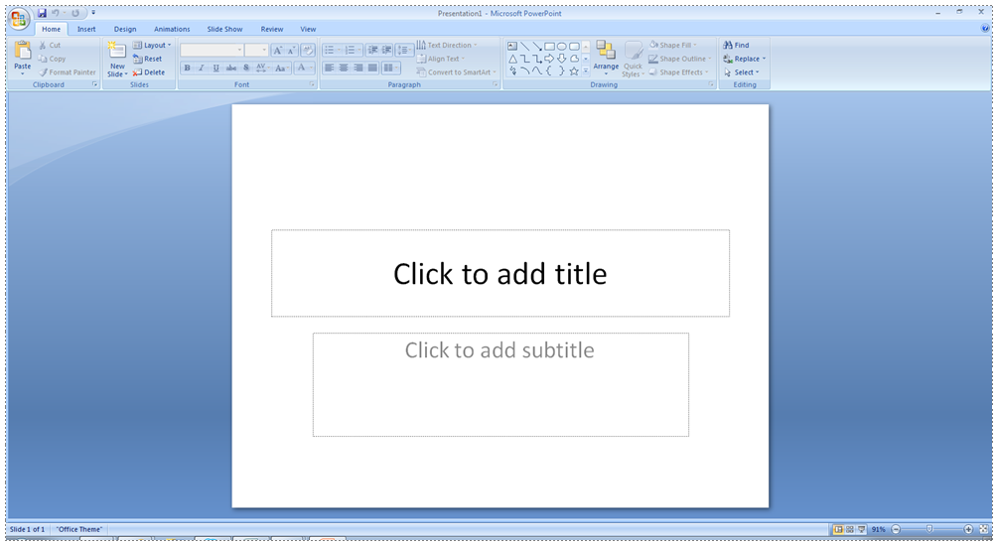

Rajah 1: Skrin perisian persembahan Microsoft PowerPoint.

Masukkan Teks Ke Dalam Slaid

Apabila kamu memulakan perisian persembahan, skrin seperti rajah berikut dipaparkan. Untuk memasukkan teks tajuk, ikuti langkah berikut:
- Klik pada kekotak Title untuk mengaktifkannya.
- Taipkan teks tajuk.

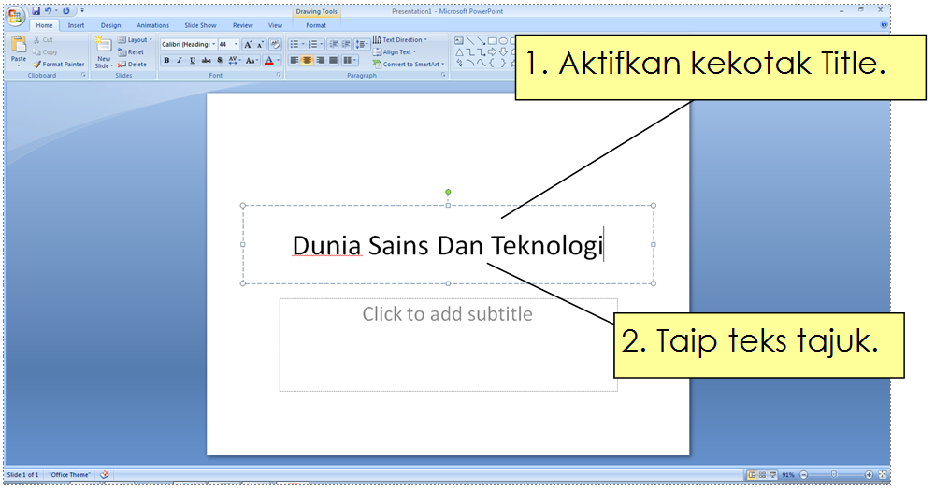

Rajah 2: Memasukkan teks tajuk.

Teknik untuk memasukkan teks subtajuk dan teks lain juga adalah hampir sama. Untuk memasukkan teks tajuk kecil, ikuti langkah berikut:
- Klik pada kekotak sub-title untuk mengaktifkannya.
- Taipkan teks tajuk kecil.

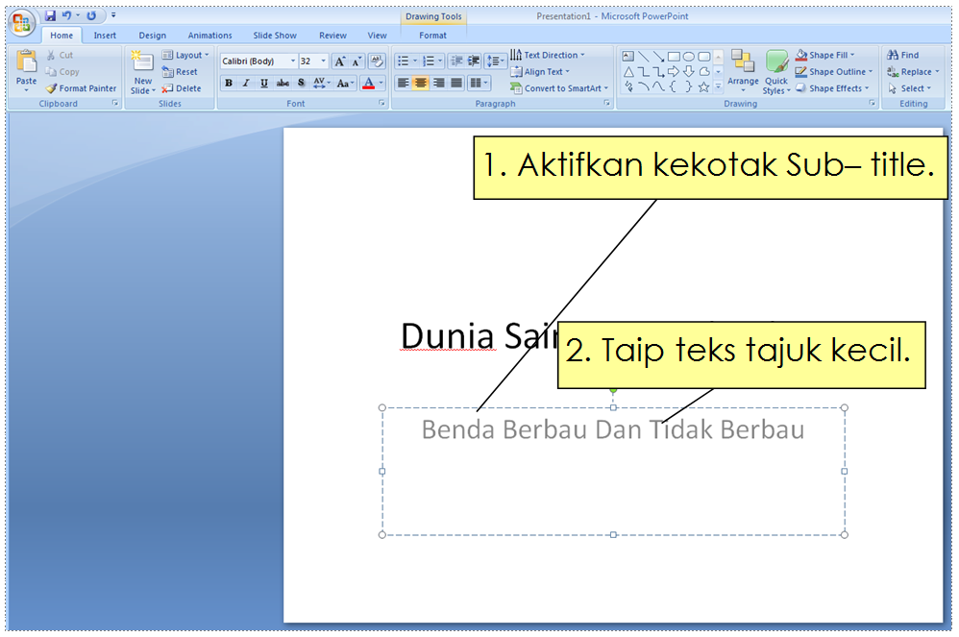Rajah 3: Memasukkan teks tajuk kecil.

Masukkan Slaid Baharu

Kamu boleh memasukkan slaid baharu ke dalam persembahan. Untuk memasukkan slaid baharu, ikuti langkah berikut:
- Klik New Slide. Sekiranya New Slide tidak kelihatan, klik menu Home.
Slaid baharu dipaparkan.

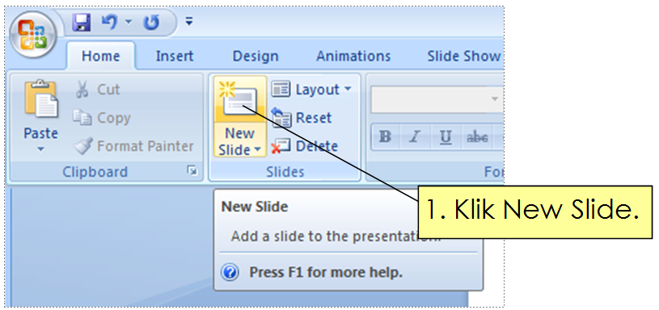

Rajah 4: Arahan untuk masukkan slaid baharu.

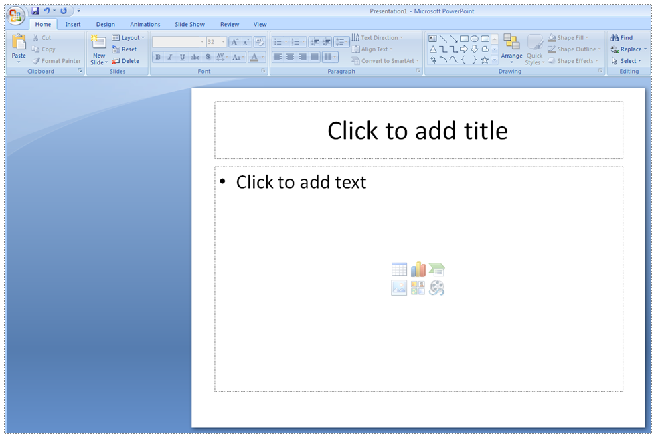Rajah 5: Slaid baharu telah dimasukkan dan dipaparkan.

Sisip Gambar Daripada Clip Art Ke Dalam Slaid

Untuk memasukkan gambar daripada clip art ke dalam slaid yang baharu, ikuti langkah berikut:
- Paparkan slaid baharu.
- Klik Clip Art.

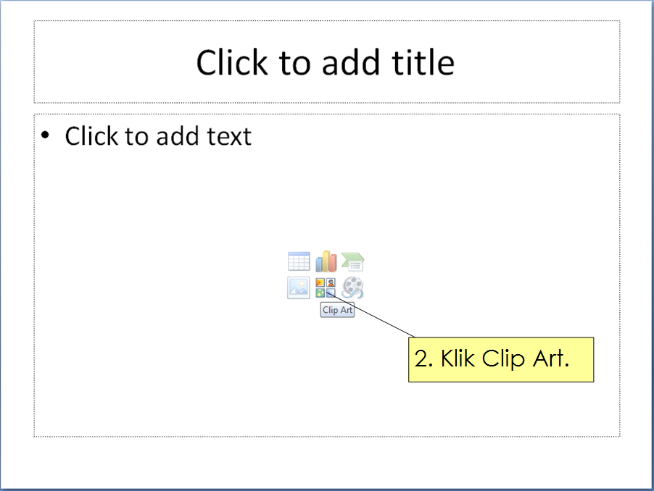Rajah 6: Arahan Clip Art.

- Panel Clip Art dipaparkan di sebelah kanan slaid. Taipkan nama gambar yang ingin dicari dalam ruang Search for.
- Klik Go.

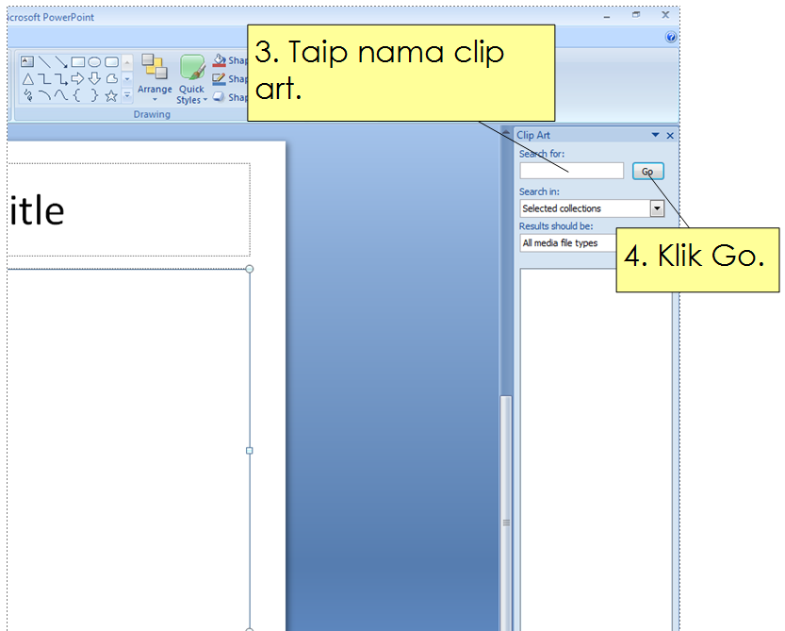

Rajah 7: Panel Clip Art.

- PowerPoint akan memaparkan gambar yang ditemui dalam Panel Clip Art. Klik pada gambar yang kamu pilih.
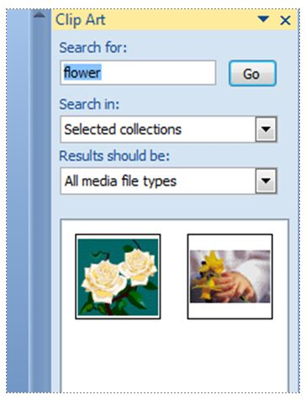
5. Klik pada gambar yang dipilih.
Rajah 8: Gambar yang ditemui dipamerkan.
Gambar daripada Clip Art yang kamu pilih dimasukkan ke dalam slaid.
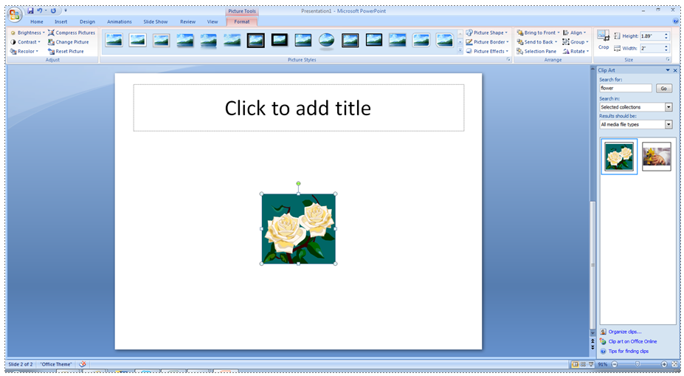
Rajah 9: Gambar dimasukkan ke dalam slaid.

Masukkan Bunyi Daripada Gallery Ke Dalam Slaid

Untuk memasukkan bunyi daripada Gallery ke dalam slaid yang baharu, ikuti langkah berikut:
1. Paparkan slaid yang mahu dimasukkan bunyi.
2. Klik Clip Art. Panel Clip Art dipaparkan.

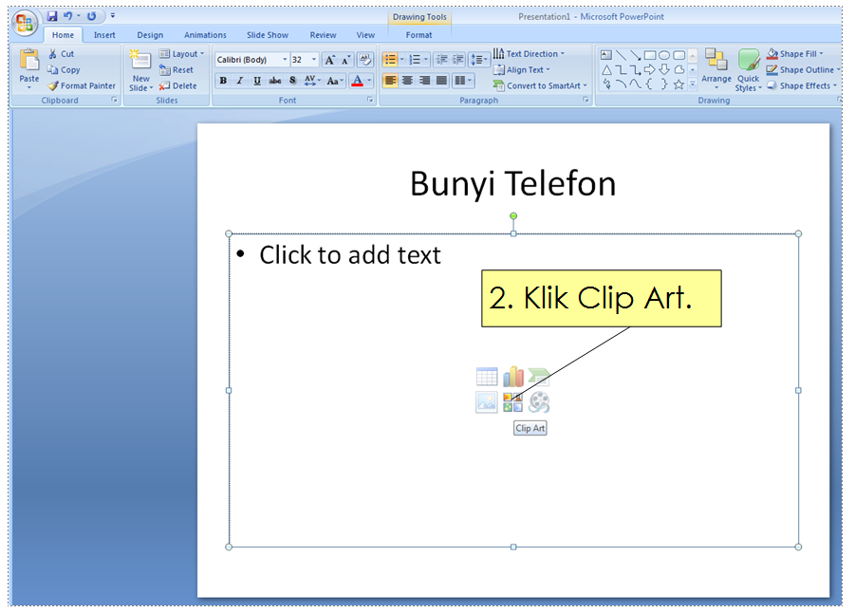

Rajah 10: Slaid yang akan dimasukkan bunyi.

- Panel Clip Art dipaparkan. Taipkan nama bunyi yang ingin dicari dalam ruang Search for.
- Klik butang opsyen Results should be.
- Klik Sounds.
- Klik Go.

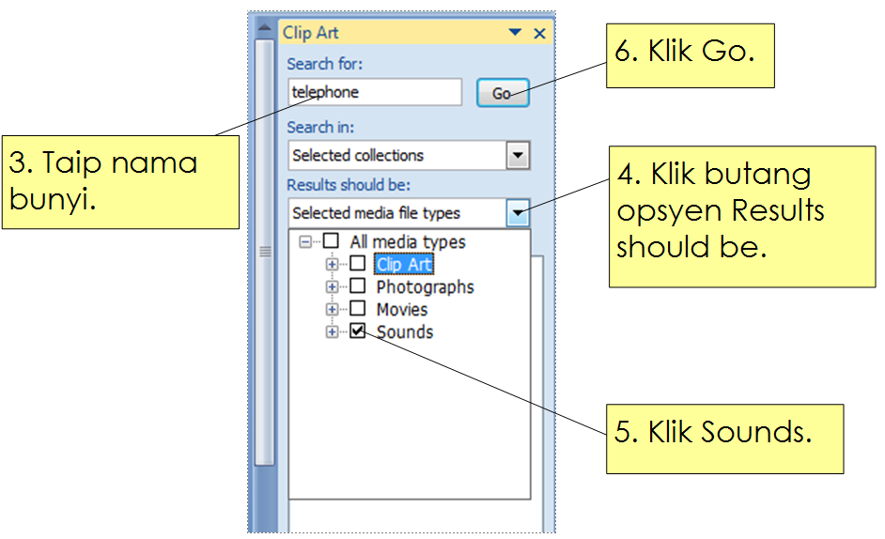
Rajah 11: Panel Clip Art.

- PowerPoint paparkan senarai bunyi yang ditemui dalam Panel Clip Art. Klik bunyi yang dipilih.

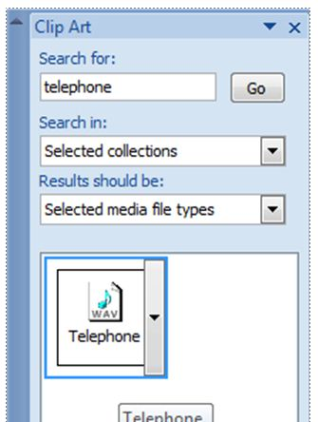
7. Klik pada bunyi yang dipilih.

Rajah 12: Bunyi yang ditemui dipaparkan.

- Selepas itu, tetingkap seperti pada Rajah 13 dipaparkan.

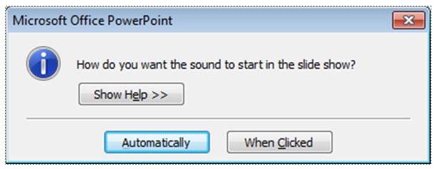
Rajah 13

Klik Automatically jika mahu bunyi dimainkan apabila Slide show dimulakan. Klik When Clicked jika mahu bunyi dimainkan selepas ikon bunyi diklik.

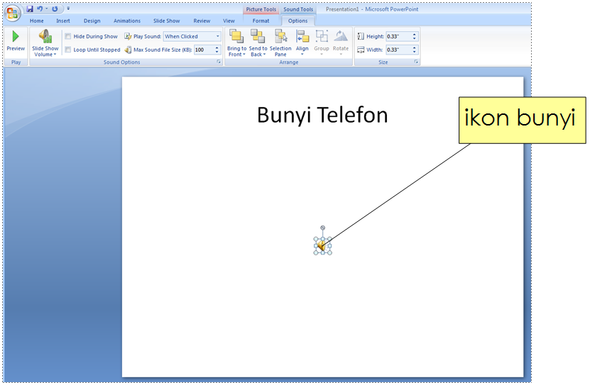
Rajah 14: Bunyi telah dimasukkan ke dalam slaid.

